|  |  |
| --- | --- |
| Полное название общеобразовательного учреждения | Форум «Научно-технический потенциал Сибири»  МУНИЦИПАЛЬНОЕ БЮДЖЕТНОЕ ОБЩЕОБРАЗОВАТЕЛЬНОЕ УЧРЕЖДЕНИЕ  ПОГОДАЕВСКАЯ СРЕДНЯЯ ОБЩЕОБРАЗОВАТЕЛЬНАЯ ШКОЛА № 18 ИМЕНИ КАВАЛЕРА ОРДЕНОВ «КРАСНОЙ ЗВЕЗДЫ», «ОТЕЧЕСТВЕННОЙ ВОЙНЫ» I И II СТЕПЕНИ, «СЛАВЫ» II И III СТЕПЕНИ СОКОЛОВА АНДРЕЯ СТЕПАНОВИЧА» |
| Полное название темы работы | Театр на столе |
| Тип работы | Проектно-исследовательская работа |
| Фамилия, имя автора | Чумарова Кристина |
| Класс | 3 |
| Руководитель | Рушакова Т.Е. |

Содержание.

Введение………………………………………………………………………………...3

1. Театр.

1.1 История театра…………………..…………………………………………….........4

1.2 Виды театров………………………………………………………………………..5

1.3 Театральные профессии……………………………………………………………6

2. Театр на столе.

2.1 Виды театра на столе……………………………………………………………….7

2.2 Анкетирование……………………………………………………………………...8

3. Практическая работа.

* 1. Как создать театр на столе?......................................................................................9

3.2 Применение театра на столе……………………………………………..……….11

Заключение……………………………..……………………………………………...12

Литература……………………………………………………………………………..13

**Введение**

**Актуальность.**  Все дети любят театр. Любят неосознанно. Одни видят себя исключительно актерами, другие зрителями. При этом посетить реальный зрительный зал получается, к сожалению, не у всех, а вот «играть в театр» школьникам нравится. Фантазируя, изучая историю театра, рассматривая и записывая новую для себя информацию в игровой форме, дети постигают науку быть внимательными и благодарными зрителями. Участвуя в театрализованных играх, дети знакомятся с окружающим миром. Гаснет свет, поднимается занавес - и начинается сказка. На сцене оживают куклы, и дети завороженно наблюдают за движением маленьких героев.

**Проблема.** Предположу, что интерес моих одноклассников возрастет к театральному искусству, если я познакомлю их с историей театра, изготовлю театр на столе своими руками и организую показ спектакля.

**Цель:** создание театра своими руками для театральной постановки.

**Задачи:**

- Узнать об истории театра.

- Изучить виды театров.

- Узнать о театральных профессиях.

- Изучить виды театров на столе.

- Провести анкетирование.

- Подобрать материалы для изготовления героев театра.

- Сделать декорации для театральной постановки.

- Показать представление.

**Объект** **исследования**: театр

**Предмет исследования**: материалы, из которых будет создаваться театр и его герои.

**Методы исследования:**сбор информации**,**анкетирование**,**практическая работа**,**анализ результатов, анализ литературы, Интернет-ресурсов; описание, обобщение полученной информации.

**1. Театр**

«Как хорошо, что есть театр!

Он был и будет с нами вечно,

Всегда готовый утверждать

Все, что на свете человечно.

Здесь все прекрасно – жесты, маски,

Костюмы, музыка, игра.

Здесь оживают наши сказки

И с ними светлый мир добра!»

**1.1 История театра**

ИзЭнциклопедическогословаря приведу определение слова театр. Оно произошло: от греч. theatron, место для зрелищ, зрелище, род искусства, а также здание, предназначенное для представления драматических произведений перед публикой. Традиционно включает в себя сцену - площадку, где происходит действие, - и зрительный зал.

Изучив литературу из источников Интернет-ресурсов, я узнала следующее: театральное искусство уходит своими истоками в глубокую древность к пляскам, к копированию повадок животных, к исполнению обрядов с употреблением специальных костюмов, масок. На ранних ступенях развития театра драматург и исполнитель объединялись в одном лице.

В античном мире на спектакли собиралось до полутора десятков тысяч зрителей. Действие спектаклей развертывалось на фоне природы, как бы оставаясь событием самой жизни. Это придавало античному театру естественность и живость.

В Средние века народные формы театра осуществляются и через самодеятельное творчество, и как уличные спектакли бродячих актеров.

В эпоху Возрождения народные формы театрального искусства проникаются гуманизмом, театр становится средством анализа состояния мира.

Театр классицизма - актеры воплощают общечеловеческие черты персонажей.

В первой половине XIX в. распространяется романтический театр. Его отличают повышенная эмоциональность, лиризм, характерность в изображении персонажей.

В первой трети ХХ века в театре произошла Великая реформа: в театр пришел режиссер. Режиссеры К. Станиславский, В. Мейерхольд, Л. Курбас создали новые научные теории сценического искусства. В новейшее время основным принципом спектакля становится ансамбль.

Развитие театра всегда было неотделимо от развития общества и состояния культуры в целом**.**

**2.1 Виды театров** (**Приложение 1**)

Изучив литературу, я узнала, что существуют разные виды театров: драматический, оперный, балетный, кукольный, театр пантомима, театр теней, театр на столе и другие.

**Драматический театр.**Спектакль в нем основывается на литературном произведении - драме или сценарии, предполагающем импровизацию. Основным средством выразительности для артиста драматического театра, наряду с физическими действиями, является речь.

**Оперный театр.** Опера - жанр музыкально-драматического искусства, в котором содержание воплощается средствами музыкальной драматургии, главным образом посредством вокальной музыки

**Балетный театр.**Балет - вид сценического искусства; спектакль, содержание которого воплощается в музыкально-хореографических образах.В современном балете широко используются другие техники танца, а также элементы гимнастики, акробатики, восточных единоборств.

**Кукольный театр.** Театр кукол — одна из разновидностей кукольного вида пространственно-временнóго искусства. В спектаклях театра кукол внешность и физические действия персонажей изображаются или обозначаются, как правило, куклами. Куклы-актёры обычно управляются и приводятся в движение людьми.

**Театр пантомимы.**Пантомима - вид сценического искусства, в котором основным средством создания художественного образа является пластика человеческого тела, без использования слов.

**Театр на столе.**В основе идеи «Театра на столе» - домашний театр, незаслуженно забытый жанр. Спектакли в таком театре идут на расстоянии вытянутой руки от зрителя. Декорации можно смастерить из бумаги, картона и всего, что найдется под рукой. Простые сюжеты русских народных сказок дают возможность разместить небольшое количество героев и реквизиты на столе.

**1.3 Театральные профессии**

Изучая сведения из источников интернета, я узнала какие профессии существуют в сфере театра: главные руководители и заведующие, технические работники, художники и дизайнеры, помощники зрителей.

Популярной профессией в театре считается **актёр**, который исполняет различные роли. Этот человек должен уметь создавать художественный образ. Вместе с актёрами зрители грустят и радуются, наблюдая за их игрой из зрительного зала.

Другая главная театральная профессия - **режиссёр**. Также он называется постановщиком спектакля. Этот человек руководит работой всей труппы. Ему необходимо подбирать материал для спектакля, организовывать репетиции и работать с актёрами над их ролями.

**Гримёр -** очень творческая и интересная профессия. Используя накладные усы, парики, носы, грим, он может молодого человека превратить в старика, а пожилого человека в юношу или превратить человека в забавное животное.

**Костюмер -** человек, который подбирает актерам костюмы для ролей, содержит их в порядке.

**Художник**-**декоратор -** очень необходимая театральная профессия. Декоратор создает необходимые для спектакля декорации, оформляет сцену, то есть создает обстановку, в которой происходит действие спектакля.

**Обычно в театре есть несколько цехов:** в одном трудятся технические работники, отвечающие за свет, звук, механику сцены, в другом занимаются изготовлением декораций и реквизита, в третьем - костюмами.

Познакомившись с театральными профессиями, можно сделать вывод, что каждая профессия имеет большое значение для работы театра, независимо от его вида.

**2. Театр на столе**

**2.1 Виды театра на столе (Приложение 2)**

Я считаю, что театр на столе - это самый первый кукольный театр ребенка. Он является средством развлечения. Название настольного вида театра говорит само за себя - это игровая деятельность проводится на столе.  Его особенностью является то, что декорации и персонажи должны быть небольшого размера, чтобы была возможность разместить все необходимые атрибуты игры на поверхности.

Театр на столе является наиболее эффективным средством, доступным для понимания ребенка. Участвуя в театрализованных играх, дети становятся участниками разных событий из жизни людей, животных, растений, что дает им возможность глубже познать окружающий мир. Одновременно театрализованная игра прививает ребенку устойчивый интерес к родной культуре, литературе, театру.

Театрализованная деятельность учит детей быть творческими личностями, способными к восприятию новизны, умению импровизировать.

Настольный театр появился намного раньше, чем стол, который мы привыкли видеть у себя дома, и без которого не можем обойтись. Настольный детский театр чуть младше классического театра для взрослых. Дети присутствовали на спектаклях для взрослых, а потом в игре воспроизводили запомнившиеся сцены и события. Можно сказать, что настольный театр изобрели сами дети.

Нарисованная бумажная кукла с одеждой среди листков школьной тетради является прототипом плоского настольного театра советских детей.

Когда ребенок берет в руку игрушку и начинает за нее совершать какие-либо действия и подавать реплики, это уже настольный театр.

Виды театра на столе: деревянный театр, контурные пазлы, матрёшки, вязанные фигурки, резиновые игрушки.

Таким образом, все виды театра на столе имеют большое влияние на человека, особенно, если он сделан своими руками. Персонажи и декорации могут быть самыми разнообразными: плоскими, объемными, полуобъемными. Они могут стоять на столе, одеваться на руку, быть в подвешенном состоянии или прикрепленными на опору. Персонажи и декорации не обязательно должны быть покупными. Их можно изготовить самостоятельно из вполне обычных средств, которые всегда под рукой: бумага, картон, ткань, пряжа, природные материалы (камушки, веточки, шишки) и т.д.

**2.2 Анкетирование**

Я провела анкетирование среди учащихся начальных классов. 12 учеников с интересом ответили на вопросы анкеты.

Целью анкетирования было выяснить, знают ли ученики начальных классов что-нибудь о театре на столе, и какие идеи у них есть о материалах, из которых можно создать героев для представления.

Результаты опроса учащихся начальной школы.

На 1 вопрос «Часто ли вы посещаете театр?» 10 учеников ответили «Иногда», 2 ученика ответили «Никогда».

На 2 вопрос «Любите ли вы театральные представления?» 9 человек, ответили «Да», 3 человека ответили «Нет».

На 3 вопрос «Что вы знаете о театре на столе?» 7 учеников ответили, что не знакомы с таким видом театра, 2 ученика ответили, что нужны куклы, 2 ученика ответили, что он очень интересный, 1 ученик ответил, что можно сделать самим.

На 4 вопрос анкеты «Из каких материалов можно создать персонажей из сказок для театра на столе?». Тут их фантазии не было предела. Ребята предлагали такие идеи, как: из пластилина, бумаги, картона, из ткани и ниток, из фетра, из пуговиц.

**Результаты анкетирования.**Из моего исследования можно сделать вывод о том, что театр ребята любят, но ходят туда не часто и очень мало знают о театре на столе, поэтому моя работа актуальна.

**3. Практическая работа**

**3.1 Как создать театр на столе?**

Я, как и многие ребята, люблю смотреть современные мультфильмы, играть в компьютерные игры, играть с куклами, но играть в театр или смотреть спектакль мне нравится больше. Еще в детском саду к нам часто приезжал театр с различными постановками: кукольный театр, анимационный, или, например, в преддверии Нового года было представление на тему «День рождения Деда Мороза». Я старалась не пропускать такие мероприятия и всегда с большим интересом смотрела представления артистов. А дома часто переодевалась в каких-нибудь героев книг, о которых мне читала мама, и играла небольшие сценки из сказок.

На уроке изобразительного искусства, изучив тему про театры, я задумалась, а можно ли сделать театр своими руками? Сложно ли это? Я решила исследовать это на деле в ходе выполнения творческого проекта. Проводя анкетирование, даже и подумать не могла, сколько вариантов изготовления героев мне предложат ученики начальной школы... Я сразу подумала о своих коллекциях игрушек из «Киндер-сюрпризов», оставалось только выбрать какую-то одну. Дома с мамой и сестрой мы определились с выбором. Решили изготовить театр на столе по знаменитому российскому мультсериалу «Маша и медведь». Для декораций мы использовали в основном подручные материалы.

Познакомлю с этапами изготовления театра на столе.

1) Первым делом мы создавали дом Миши **(Приложение 3**) - это дерево в технике папье-маше: взяли картон, порезали его на полоски и вырезали два круга, закрепили бумажным скотчем в виде бочонка-чурки. Затем порвали на мелкие части газету, и с помощью клея ПВА обклеили поверхность нашего будущего дерева. Ветви и сучки мы сделали из ваты и салфеток. Когда наша заготовка дома высохла, мы ее покрасили.

2)Вторым мы делали домик Маши.Для него мы взяли готовую картонную коробку, на которую мы прикрепили крышу и крыльцо, сделанные из отдельного листа картона. Затем мы его покрасили. Также у Маши во дворе, ЖД станции, есть вагон, на котором написано «МОСКВА-ПЕКИН», будка для собаки и сторожка, они также сделаны из коробочек и окрашены. А колодец мы делали из палочек для суши, которые резали секатором и крепили на клей-пистолет.

3) У Миши в ограде есть дерево, его мы оформили в технике «аппликация», три заготовки, сложенные пополам, их склеили, установили на круге из цветного картона и покрасили, наклеили яблочки. Под дерево мы установили ульи, которые смастерили из пенопласта и покрасили. Душ уличный мы сделали, как и колодец, из палочек для суши и повесили шторки из ткани.

4) Сам театр мы решили разместить на ватмане (формат А1), нарисовали дорожки, траву, цветы, выделили место для Мишиного дома и Машиной станции. А разделили мы две эти зоны лесом, который сделали из елок, нарисованных на альбомном листе и закрепленных на картонном каркасе. Холм, где обитают волки, мы также сделали в технике папье-маше.

5) А разыграть мы решили сценку по серии «Варенье», для этого мы дополнительно смастерили печку, корзинки с ягодами и шишками и разместили у Мишки во дворе. Сами герои - мелкие игрушки.

В изготовлении театра на столе использовались следующие материалы: картон, цветная бумага, ватман, газеты, фоамиран, скотч, палочки для суши, воздушный пластилин, лоскутки ткани, проволока, пенопласт, гуашь, акварель, клей ПВА, клей-пистолет.

**3.2 Применение театра на столе (Приложение 5)**

В постановке представления театра на столе мне помогали мои одноклассники. У каждого была своя роль, с которой мы успешно справились. Даже самый застенчивый из нас почувствовал себя более свободным и уверенным. Нам удалось создать свой театр и организовать представление, а это значит, что цель, поставленная мной в начале, достигнута.

Театрализованная деятельность, которую мы осуществили - это возможность нам побыть в роли актера. Я в работе театра была в роли режиссера, декоратора, актера, исполняющего главную роль Маши. Действуя, как художественный руководитель, я руководила всей труппой. Мне понравилось быть в роли декоратора, так как все декорации были изготовлены в различных техниках. На их создание требуется определенное время.

Работая над проектом, я узнала, что театр на столе - особый вид театрального представления, в котором вместо актеров действуют игрушки - куклы. Куклы в моем театре взяты из киндер - сюрпризов, декорации - особенные, сделанные своими руками. В отличие от телевизионных передач и компьютерных игр, театральная постановка не только реально видима, но и материально ощутима, присутствует рядом, ее можно потрогать.

**Заключение**

Чтобы сделать театр на столе для постановки, мне пришлось приложить старание, умение, воплотить свою фантазию. Во-первых, я познакомилась с краткой историей театра. Во-вторых, я узнала, какую роль выполняет художник в театре. В-третьих, я познакомились с новыми понятиями: объёмная декорация, декорация-фон. В-четвёртых, я учились гармонично сочетать цвета.

Все дети любят спектакли. Им нравится не только смотреть представление, но и самим быть артистами. Мне удалось создать свой театр на столе и организовать представление, а это значит, что цель, поставленная мной в начале своей деятельности, достигнута. Я узнала много нового об истории театра, выяснила, какие бывают виды театров, отдельно виды театров на столе, познакомилась с профессиями в этой сфере, изучила литературу по теме, использовала материалы из Интернет - ресурсов, научилась мастерить декорации из бумаги, картона, воздушного пластилина, палочек от суши, ткани. Все используемые материалы при изготовлении фигурок экологически чистые и могут находиться в детской комнате.

Техники, с которыми я работала, оказались не просто интересными и увлекательными, но еще и полезными. Они развивают моторику пальцев рук, точность движений, фантазию, абстрактное мышление, внимание, художественные навыки работы. Кроме того, развивается воображение.

Когда представляли театральную постановку по знаменитому мультфильму, мы работали дружно, весело и с большим интересом, поэтому мой театр получился очень красивым, а представление понравилось всем зрителям. Изготовленный мной театр на столе, мы с одноклассниками можем представить дошкольной группе детского сада. А следующей работой по данной теме, я запланировала изготовление героев в технике оригами, тестопластики, бисероплетение, по мотивам русских народных сказок.

**Список использованных источников и литературы**

1. Мир русской культуры. Энциклопедический справочник. - М, 1997.

2. Театр: Энциклопедия. - М, 2002.

3. Волкова Н.В. «Волшебный пластилин». - М.: АСТ-Пресс, 2018.

4. Греф А. «Техника театра кукол» - М., Издание Всероссийского Центра художественного творчества, 2017г.

5. Петрова И.М. «Театр на столе» издательство «Детство–Пресс» Санкт-Петербург 2018г.

Приложение 1 «Виды театров»

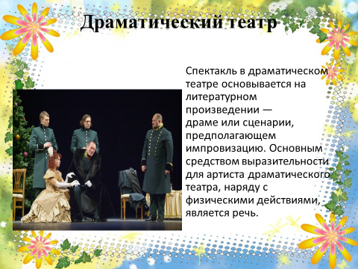 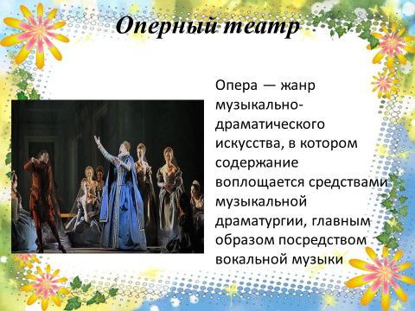

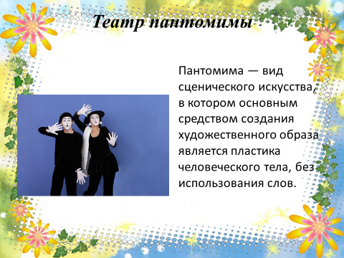 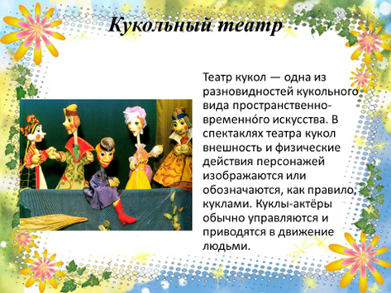

Приложение 2 «Театр на столе»

|  |  |
| --- | --- |
|  |  |

Приложение 3 «Домик для Мишки. Создание-Итог»

|  |  |
| --- | --- |
|  |  |
|  |  |

Приложение 4 «Домик Маши»

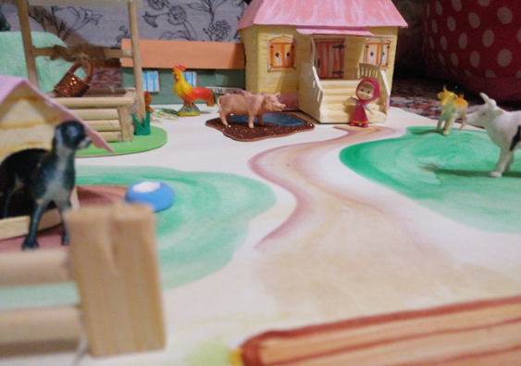 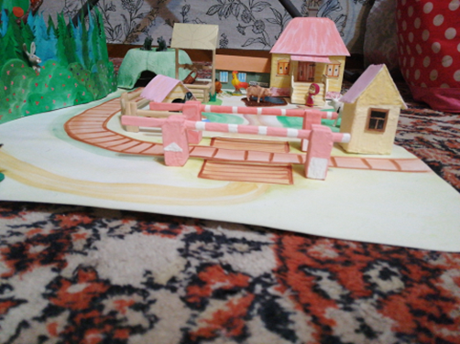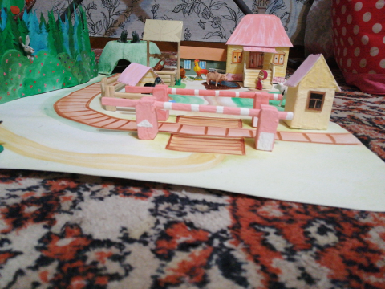

Приложение 5 «Применение театра на столе»

